西 华 大 学
继续教育信息化服务平台采购项目

招
标
文
件

中国·四川（成都）
采购单位：西华大学
2017年7月

目 录

第一章 投标邀请
第二章 招标项目服务要求
第三章 其它文件要求
第四章 评标办法

第一章 投标邀请
西华大学拟对西华大学继续教育信息化服务平台采购项目进行国内公开招标，兹邀请符合本次招标要求的供应商参加投标。
一、项目名称：西华大学继续教育信息化服务平台采购项目
二、项目简介：
西华大学继续教育信息化服务平台采购项目系统通过购买一套信息化服务平台，对继续教育学院目前的各个业务功能，包括自学考试、成人教育、培训、收费等等，进行统一管理。通过信息化手段解决目前存在的管理手段落后、各种重要的基础数据没统一的管理和规范等问题，提高业务能力和管理水平，促进西华大学继续教育事业的发展发展。
三、控制价及合同期
控制价：15万元 合同期为三年
四、供应商参加本次采购活动应具备下列条件：
（一）《政府采购法》第二十二条规定的条件：
1．具有独立承担民事责任的能力；
2．具有良好的商业信誉和健全的财务会计制度；
3．具有履行合同所必须的设备和专业技术能力；
4．具有依法缴纳税收和社会保障资金的良好记录；
5．参加本次采购活动前三年内，在经营活动中没有重大违法违规记录；
- 采购项目要求的其他资格性条件。
- 投标人必须在中国境内注册并具有独立法人资格，提供企业法人身份证
明或授权委托书和被授权人有效身份证（法定代表人直接参加时，只须出示法定代表人身份证）。
2．必须具备省级经济和信息化委员会颁发的软件企业认定证书，或省级科学技术厅、财政厅、税务局等部门联合颁发的高新技术企业证书。
3．必须具备中国信息安全测评中心颁发的信息安全相关的资格认证。
4．营业执照、税务登记证、组织机构代码证或三证合一营业执照。
5．未处于财产被接管、冻结、破产状态，参加本次活动前三年内，在经营活动中没有重大违法违规记录；未处于四川省行政区域内有关行政处罚期间；不存在国家和行业禁止性准入资格条件。
6.提供的信息化服务平台必须按照国家相关法律法规，以西华大学的名义完
成信息系统的测评和等级保护备案工作，费用由建设方自理。
7.投标人需为直接单位，不接受委托代理单位。
五、投标人须知
序号 | 条款名称 | 说明和要求
1 | 采购人 | 采购单位：西华大学  项目联系人：夏老师  系电话 ：028-87720074  采购人地址：西华大学继续教育学院
2 | 采购预算 | 控制价：15万元,服务期限:三年.  本项目不可分包采购  超过采购预算或最高限价的投标为无效投标。
3 | 联合体投标 | 不接受联合体投标
4 | 考察现场、标前答疑会 | 本项目不举行标前答疑会
5 | 投标保证金 | 无
6 | 投标文件份数 | 正本1份；副本2份；
7 | 投标文件递交 | 2017年7月12日当日11时00分前  地点：成都市郫县红光镇西华大学校第二办公区107室。  联系人：王老师联系电话：87720123
8 | 评审情况的公告 | 评审结果在西华大学官网上公告栏中予以公告。
9 | 评标办法 | 综合评分法，开标不邀请单位参加，对未中标事宜不作解释。

六、签订及履行合同和验收

1. 签订合同
1.1 中标人应在《中标通知书》发出之日起十日内与采购人签订采购合同。由于中标人的原因逾期未与采购人签订采购合同的，将视为放弃中标，取消其中标资格并将按相关规定进行处理。
1.2 签订合同前须向学校缴纳合同金额的5%作为履约保证金，合同终止后无息退还。

2. 履行合同
中标人与采购人签订合同后，合同双方应严格执行合同条款，履行合同规定的义务，保证合同的顺利完成。
在合同履行过程中，如发生合同纠纷，合同双方应按照《合同法》的有关规定进行处理。

3. 验收
中标人与采购人应严格按照采购项目的技术和功能要求进行验收。

七、款项支付
转账支付，不支付预付款，项目实施验收合格后，采购人将按年度支付服务费（中标总价的三分之一），支付时间为合同签订之日起的第十二个月。
八、投标文件的内容及格式（均要求加盖单位鲜章，包含不限以下材料）
（一）投标函及附件；
（二）资格审查资料（招标文件要求提供的资质证照）：
（三）类似业绩（提供中标通知书或合同或验收证明等有关资料复印件）：
（四）系统实施及解决方案；
（五）系统总体设计及安全设计方案；
（六）系统对接设计及描述；
（七）报价单。
第二章 招标项目服务要求
一、项目描述
西华大学是四川省省属重点大学，全国文明单位。学校是四川省人民政府与教育部共建高校。本次项目建设是在学校总体校园信息化规划的基础上，实现学校自学考试、成人高等教育、培训等多种形式的成人高等学历教育管理的全面信息化，实现与学校校园系统资源共享体系校外助学中心/教学点和上级业务主管的数据无逢对接，同时提供完善的继续教育收费系统和开放式的移动互联学生平台(APP)，更好的服务于学生。
二、项目总体进度计划
项目整体计划需要2个月完成，实施分为四个阶段：
- 第一阶段：招标阶段，10天
- 第二阶段：需求完善阶段，10天
- 第三阶段：系统开发完善阶段，30天
- 第四阶段：上线测试阶段，10天
具体的工作步骤和进度，可以在过程中进行调整。
三、项目总体需求
本项目按采购内容分为以下六个部分：
- 综合信息门户平台
- 自学考试管理系统
- 成人教育管理系统
- 培训管理系统
- 继续教育收费系统
- 学生信息移动服务平台（APP）
- 功能需求

一）综合门户平台
- 门户网站
栏目管理、内容检索、新闻公告发布、调查、招生信息及网上报名、政策法规、文件下载、校历、天气预报等功能
- 统一认证系统
通过AD协议认证与学校校园系统进行结合，实现统一的用户认证平台和单点登录
- 学生移动服务平台
学生自考、成教、培训、收费等各类网上申请和查询业务处理，利用移动平台进行自主服务
- 教师服务
教师自考、成教、培训、收费等各类网上教学业务
- 即时通讯
      - 短信平台，提供全网的教师、学生服务短信平台。
      - 与学校信息中心协调在UI上预留即时通讯程位置及程序接口

二）自考管理系统
本需求功能仅为框架性需求，在开发时还需要进行细节上的沟通。
1 需求的基本思路
1)能实现与四川省考试院自学考试管理系统的无缝对接为最优；
2)满足自学考试学分制为主的教学管理需求；
3)实现各课程、各教师的教学、辅导、答疑、学生学习记录等资源的保留、整合和统一管理；
4)优化系统结构和用户操作体验，尽量满足流程化操作，也减少出错的可能；
5)减少bug，杜绝灾难性问题的出现；
6)预留功能扩展接口。
2 涉及权限
A类：一级管理员：学校自考办
B类：二级管理员：学校各助学学院、各助学中心
C类：学生、教师
如有需要，可根据情况，自定义权限级别，分配权限所属操作菜单及操作项。
3 系统结构
系统统分为两部分：
自考管理平台：供A、B类管理员使用，包括考试计划管理、新生注册管理、报名报考管理、转免考管理、成绩管理、毕业管理、学位管理及费用查询等教务管理模块。
助学系统：供C类用户使用，能记录自考学生学习过程并对其过程性学习做出评价，并根据设定规则得出课程综合成绩导入管理平台。
4 系统通用性需求
1）系统各个部分的查询功能，要求能实现多条件组合查询，并且能保存查询条件，供下一次使用。
2）数据的统计和导出功能，能将多条件组合查询后的各种数据直接导出（建议是DBF和XLS两种或更多格式），比如，全院的学生名单、各助学中心专业及学生情况、学生所选课程情况、某一个专业的成绩交叉表等等。
3）数据批量替换功能，比如修改某专业学生的专业或课程名称等，最好能实现以下批量替换
4）自动提醒功能，每一个用户，有新的待处理数据时，比如有待审核成绩等，用户登陆后系统有状态提示。

5）条件的对应关系。专业和层次的对应关系，课程和专业的对应关系。如选择了专升本，则专业名称列表中就只能有专升本的专业，选择了某助学中心，则专业和层次中就只能有该学习中心已开办的层次、专业名称等联动机制。
6）操作过程可视化。如在批量上报学生等操作时，页面上即时显示程序执行的情况，如添加到了哪个学生，完成了百分之多少等等。
5 自考工作大体流程
1）新生注册
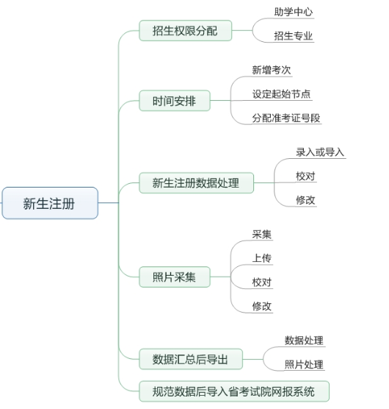
2）专业计划查询
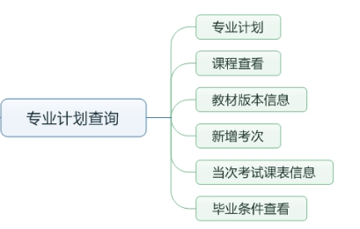
3）省考报考
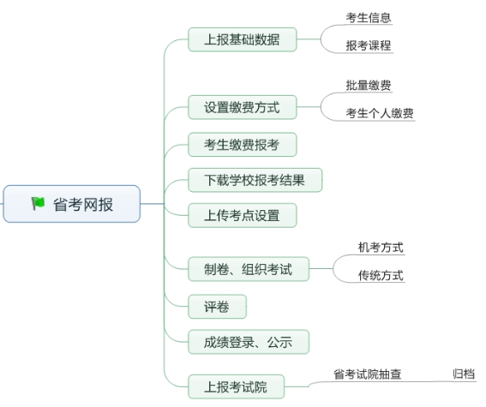

4） 统考报考
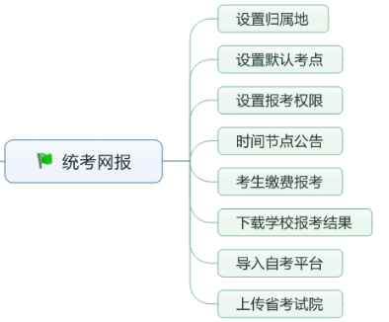
5） 成绩管理
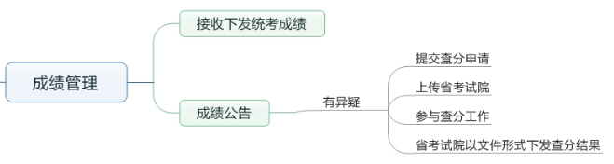
6） 转免考办理
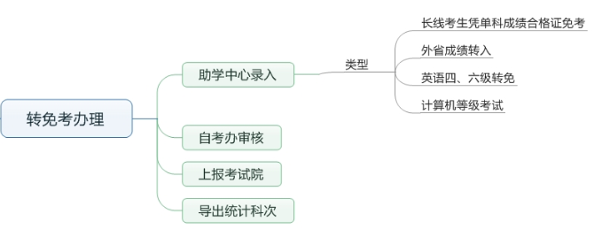
7）修改考籍
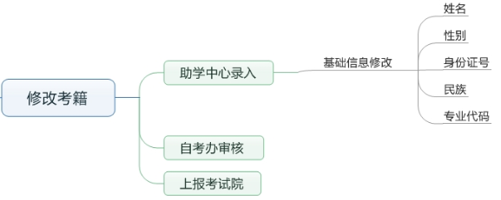
8） 实践成绩上报
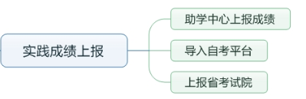
9）毕业论文成绩上报
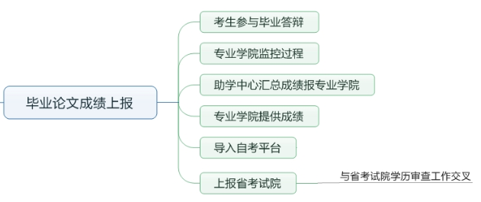
10）考籍管理
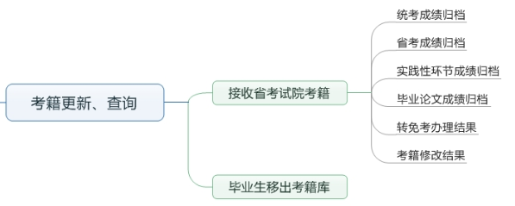
11） 毕业证办理
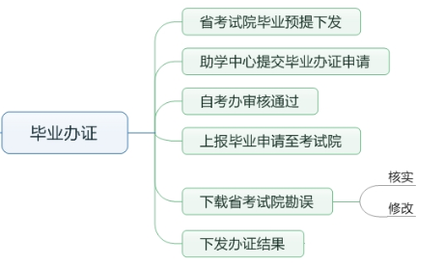
12）系统设置
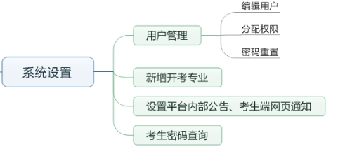
6 管理平台
1）系统信息
用户登录后，应能查询系统相关信息，主要包括：课表查询、专业介绍、新生注册、报名报考、信息查询、学籍信息、考籍查询、密码管理、站内短信标题信息；点击标题信息下方的内容标题即可进入相关页面查看信息，功能需登陆后才能操作。

2）考生登陆
新生：能实现注册功能；
老生：用户名请输入准考证号、报名序号或身份证，密码为身份证上出生年月进行登陆。
注：考生如存在多次注册，无法用身份证号登陆，只能用准考证号进行登陆。
3）进入系统
个人资料
能查询考生个人基本信息。
专业介绍
未登陆，可选择专业进行查看，登陆后，可直接提取考生拟报专业进行显示。
考试计划查询
可根据考次查看对应的考试计划及教材信息。
学籍信息
能查看个人信息资料、通过的课程成绩列表、及未通过的课程列表，并可打印此页面。
4）报名报考
能进行统考报考及查询报考记录。
统考报考，在规定的网报时间内可以实现统考报考功能，单击选择考试课程，双击取消考试课程。（注：报考时，考生必须录入正确身份证号，及联系电话）
统考信息查询，能进行统考考试成绩查看和座位查看页面，进行成绩及座位信息查看。
5）考籍办理查询
主要包括：免考查询、考籍更改查询、考籍转出查询信息 、毕业证查询，登录后可进行相关操作，并能导出相应格式数据。
免考查询：可根据考次选择查看相应的免考信息。
考籍更改查询：可根据考次选择查看相应的考籍更改查询信息。
考籍转出查询：可根据考次选择查看相应的考籍转出信息。
6）毕业证书查询
可根据考次选择查看相应的毕业证书信息。
7）计划管理
能设置计划管理模块里面的专业计划、考试计划。
8）数据传输管理
通过数据传输系统接收省考院下发的专业计划的详细信息。
备注：此功能由A类用户接收省考试院的数据B类用户可以在菜单下面的“专业计划查看”省考院下发的专业计划和课表的详细信息。
A专业计划查看
如果在接收专业计划执行结果为成功的状态下，可以在专业计划菜单下面查看所有的专业计划信息；包括专业计划查看、课程查看
A1专业查看
可查看本次考次下的所有专业内容，可导出专业计划的所有数据，可选择专业计划的相关信息（包括专业编码，专业简称、主考学校、学历层次、专业状态等）作为查询条件，检索专业计划中满足条件的所有专业计划信息，并将结果显示在查询页面，可导出，可设置每页显示的专业计划信息的数量和是否允许多选。
A2课程查看
可根据所选择的考次查看当次考试的所有课程，可导出列表中课程数据，可选择课程的相关信息（包括课程编码，课程名称，试题来源、学分、状态等课程信息）作为查询条件，检索课程中满足条件的所有课程信息，并将结果显示在查询页面，可导出，可设置每页显示的课程信息的数量和是否允许多选。
A3教材查看
可根据所选择的考次查看当次考试的教材信息，可导出列表中教材信息，可选择教材的相关信息（包括课程编码，教材编码，教材名称、出版社等）作为查询条件，检索教材中满足条件的所有和教材相关的信息，并将结果显示在查询页面，可导出，可设置每页显示的教材信息的数量和是否允许多选。
A4课件查看
可根据所选择的考次查看当次考试的网络课件信息。
A5毕业条件查看
可选择不同的专业，查看不同专业下的的毕业条件，点击“导出”按钮，可按专业导出专业下开设课程及课程类型、教材列表。
A6过程性考核课程
可在“过程性考核课程”菜单下查看本校当次需过程性考核课程数据。
B考试计划管理
在数据传输管理接收计划执行结果为成功的状态下，可查看考试计划管理下的信息：
B1课程收费标准管理
注：此功能菜单，只有A类用户操作使用
此处课程收费设置为设置考试中某些收费标准不同的考试课程。
可将课程库中已存在的课程添加到课程库中，并指定各门课程对应的收费信息，可对已存在的课程进行修改(包括修改课程编码、费用)，可导出列表中课程收费标准的信息，可导入课程收费标准库中的信息到页面。
B2课程收费标准查看
可根据所选择的考次查看当次考试的课程收费标准的信息，可导出课程收费标准的信息。
B3考试计划查看
可根据所选择的考次查看当次考试的计划信息，可导出计划的信息，可打印出考试计划明细表。
C本地考次设置
此功能为在省上下发考次前，可手工自己添加将要开考的考次，以便于学校可提前让学生在网上进行新生信息注册。
9)新生注册
AB类用户具有操作权限。
A新生注册时间管理
根据所选考次，在时间输入框中输入相应的时间。
此功能A类用户可进行操作，B类用户只能查看。
B准考证号对应助学码专业设置
可以直接显示当前记录的信息、可根据准考证号的第8、9位，学院名称等作为查询条件检索满足条件的数据并显示在查询页面上，可导出准考证号对应助学码专业设置的所有数据，可根据学院，专业编码，为此学院而对应的专业的学生设置准考证的第8、9位数字，然后系统即可为此学院此专业的所有学生随机生成相应的准考证号
（规则：a、可在同学院或助学点下对应所有专业下设置一个准考证号八九位的数字,如：将某一助学点的下所有专业89位生成全设为11；b、可在同学院或助学点下根据不同专业对应设置准考证号的第八九位，如：将某一助学点下每一个专业对应生成一个数字，如将A专业设为01，B专业设为02，C专业设为03。）
C报名系统
用身份证阅读器阅读学生基本信息，模板在技术合同中确定。
D新生注册未确认数据
主要是针对报名后的新生实行审核；新生在系统注册报名后，即在此页面进行确认；审核可以单个审核，也可以多个审核；可以删除未确认学生信息，可根据各字段进行查询等操作。
E网上新生注册已确认数据
此功能菜单主要是对已审核过的新生做确认；新生注册审核后，系统自动根据准考证89位设置和考次及学校代码生成准考证叫，如需另外增加注册新生，请点击增加按钮进行操作；增加过后的新生是未报考的新生。
F照片管理
可以附件形式上传学生照片信息，批量上传或单个上传。

10)网上费用查询系统
此功能主要用于各类用户网上查询学生缴费情况。
费用包括以下几个字段：
四川：第一学年费用、第二学年学费、第五学期学费、总费用
缴费状态为：
未交费、未交清、已交清
查看权限由管理员设置。
按助学中心、专业、年级、毕业时间查询及统计缴费情况。

11)教学管理
此模块主要用于为注册学生和助学教师按考次进行开课管理:
A开课设置
根据学生专业，按考试院下发的考试计划为学生开课，开课后，学生可以登录助学系统的学生工作室，登录工作后，可以看到该专业下的考试计划及教材、课件、助学教师等信息,从而进行学习活动。
B课件设置
按考试计划为课程设置网络课件，该课件资源学生在其工作室中可以浏览学习。
C教材管理
根据考试院下发的考试计划和教材进行对接。
D 助学教师管理
可以单独或批量导入系统助学教师基本信息，并为教师设置助学课程，设置了助学课程的教师在助学系统的教师工作室中，可以在有效教学时间段内为学生进行相应的助学工作。
有效时间段由系统管理员设置。

12)网上报名报考管理
A网报管理
此功能作用于网上报名报考的时间管理，此功能由A类用户操作使用。
B未缴费考生设置
此功能主要是为自学考试网上报名对未缴费考进行限制，不允许考生进行网上报。
C本次报考费用设置
此功能主要是针对学校下各助学点可能存在考试费用不同进行的设置
D网报未确认列表
此功能主要是对未确认的考生审核设置，网报老生在网报系统网报之后，即可在此确认。
E网报已确认列表
此功能主要是显示网报考生已经确认后的数据。

13）报名报考管理
A数据传输管理
通过数据传输系统接收省考办下发的停考名单、将系统中的报名报考数据、学生照片上传到省考办；
备注：此功能由A类用户操作使用
B停考名单查看
在此可查看停考学生名单信息。
C报名报考
此报名报考针对考生无法在网报系统报名报考的考生，由老师帮忙报考而设置；
D新生注册列表
可选择准考证号，姓名作为查询条件，检索满足查询条件的新生注册并显示在查询页面上，根据所选择的考次查看当次新生注册的信息，可导出列表中新生注册名单信息，可打印出新生注册的明细表
E报考列表
可选择准考证号，姓名作为查询条件，可显示当前记录的有关详细信息，可导出列表中报考名单信息，可打印出学科统计明细表、制卡名册明细表、制卡统计明细表

14)成绩管理
A数据传输管理
通过数据传输系统接收省考办下发的成绩和处罚结果；并且，只有接收成绩和处罚结果成功之后，在以下的成绩查看菜单、缺考菜单等才可以查看到相关的数据
备注：此功能由A类用户操作使用
B缺考查看
可根据所选择的考次查看当次缺考名单的信息
C成绩查看
可根据所选择的考次查看当次成绩名单的信息，可导出列表中成绩名单信息，可打印出成绩册按准考证明细表、成绩册按助学码明细表。
成绩查看与费用挂钩，学生未交费则不显示当次考试成绩。
D单科合格证查看
可根据所选择的考次查看当次单科合格证信息，可导出列表中成绩名单信息，可打印出合格证发放清单
E违规查看
可根据所选择的考次查看当次违规信息，可导出列表中违规信息
F成绩统计
报考综合信息统计:可根据所选择的考次查看当次报考综合统计的信息，可导出列表中报考综合信息统计数据，可打印出统计综合信息统计表
考试综合信息统计:可根据所选择的考次查看当次考试综合统计的信息，可导出列表中考试综合信息统，可打印出考试综合信息统计表
分数段统计:可根据所选择的考次查看当次分数段统计的信息，可导出列表中分数段统计数据，可印出分数段统计表
及格科数统计:可根据所选择的考次查看当次及格科数统计的信息，可导出列表中及格科数统计数据，可打印出及格科数统计表

15)考籍管理
A数据传输管理
通过数据传输系统接收省考办下发的考籍
（注：只有在执行结果成功的状态下，下面的菜单才可以看到省考办下发的相关数据）
B考籍查询
可根据准考证号，按不同查询方式进行考籍查询（按姓名、按身份证、按助学码等），在确定考生信息后，可打印此考生的考籍信息
C考籍列表
可根据所选择的考次查看当次考籍列表的信息，可导出列表中考籍列表的数据，可打印出及在籍考生统计表
D考籍列表错误
可根据所选择的考次查看当次考籍列表的信息，可导出考籍列表错误页面的数据

16)免考管理
可根据规则设置免考。
A数据传输管理
通过传输系统接收省考办下发的外省考生档案信息，和省考办下发的免考办理结果；同时可以上传‘免考结果—已免考名册’中的各类数据到省考办。
备注：此功能由A类用户操作使用
B免考申请
对可免考考生的申请设置，申请结束后，由A类用户操作，可根据各大学院提交的申请人员名单，进行审核，然后在审核后的免考结果菜单中显示
一类免考申请:一类免考申请是针对自考免考考生的相关设置
二类免考申请:二类免考申请是针对原毕业免考考生的设置，功能操作同上（一类免考申请）
三类免考申请:三类免考申请是针对证书类型免考考生的设置，功能操作同上（一类免考申请）
四类免考申请:四类免考申请是针对外省转入考生免考的设置，功能操作同上（一类免考申请）
C免考申请学校审核
备注：免考申请学校审核菜单项由A类用户操作使用
一类审核:一类审核是针对自考免考考生的设置
二类审核:二类审核是针对原毕业免考考生的设置，功能操作同上（一类审核）
三类审核:三类审核是针对证书类型免考考生的设置，功能操作同上（一类审核）
四类审核:四类审核是针对外省转入免考考生的设置，功能操作同上（一类审核）
D免考结果
在免考审核之后的数据分为已免考和未免考的数据，分别在已免考名册菜单和未免考名册菜单中提取：
a已免考名册
一类:一类已免考名册是针对自考免考考生的设置
二类:二类已免考名册是针对原毕业免考考生的设置，功能操作同上（一类）
三类:三类已免考名册是针对证书类型免考考生的设置，功能操作同上（一类）
四类:四类已免考名册是针对外省转入免考考生的设置，功能操作同上（一类）
b未免考名册
在未免考名册菜单里，所有一类的免考申请状态都必须是成功所以没有一类免考名册
二类:二类未免考名册是针对原毕业免考考生的设置
三类:三类未免考名册是针对证书类型免考考生的设置，功能操作同上（二类）
四类:四类未免考名册是针对外省转入免考考生的设置，功能操作同上（二类）
E证书成绩管理
可根据所选择的考次查看当次考试成绩的信息，可导出证书成绩管理页面的数据
F自考生转免考籍成绩记录表
可根据所选择的考次查看自考生转免考籍成绩记录的信息，可导出列表中自考生转免考籍成绩记录数据，可后打印出自考生转免成绩记录表
G自考毕业生转免考籍成绩记录表
可根据所选择的考次查看自考毕业生转免考籍成绩记录的信息，可导出列表中自考毕业生转免考籍成绩记录数据，可打印出毕业生转免成绩记录表
H非自考生转免考籍成绩记录表
可根据所选择的考次查看非自考生转免成绩的信息，可导出列表中非自考生转免成绩数据，可打印出非自考生转免成绩表
J外省转入考生成绩记录表
可根据所选择的考次查看外省转入成绩记录表的信息，可导出列表中外省转入成绩记录表数据，可打印出外省转入成绩记录表
K外省转入考生档案
可根据所选择的考次查看外省转入考生档案的信息，可导出列表中外省转入考生档案数据

17)考籍转出管理
A数据传输管理
通过传输系统上传考籍转出申请到省考办，接收省考办下发的考籍转出办理结果
备注：必须是在下面的考籍转出申请审核成功之后的数据，并且此功能菜单由A类用户操作使用
B转出申请管理
此模块能实现对转出考生申请的管理设置
C转出申请学校审核
此模块是对转出考生申请后的审核管理，备注：此功能由A类用户操作使用
D转出成功名册
此模块显示转出申请学校审核成功后的数据，可根据所选择的考次查看转出成功名册的信息，可导出列表中转出成功名册数据，可打印出已转出考籍名册表
E转出失败名册
此模块显示、导出、打印转出申请学校审核失败后的数据
F转出考籍成绩记录表
此模块显示、导出、打印转出申请学校审核考生成绩记录数据
18)考籍更改管理
A数据传输管理
通过传输系统上传考籍更改申请到省考办，接收省考办下发的考籍更改办理结果
注：必须是在下面的考籍更改申请审核成功之后的数据，并且此功能菜单由A类用户操作使用
B更改申请管理
此模块作用于更改转出申请考生数据
C更改申请学校审核
此模块项作用于更改申请考生数据
备注：此功能由A类用户操作使用
D同意更改名册
此模块仅供查看更改申请学校审核后，同意更改名册的数据
E不更改名册
此模块仅供查看更改申请学校审核后，不更改名册的数据
19)毕业管理
A数据传输管理
首先，要接收毕业预提数据，接收成功后可在毕业预提查看到接收后的数据；在毕业申请后，可将审核成功的将数据上传到省考办，可查看毕业生名册、毕业失败名册、查看毕业生信息数据；可在毕业申请勘误管理模块下查看到相应数据，然后对数据进行操作管理或者修改，然后可将修改过后的数据上传到省考办，可查看毕业办理结果，可通过数据传输系统将数据上传到省考办进行审核
备注：此功能菜单由A类用户操作使用
B毕业预提查看
此模块仅供查看毕业预提名册数据
C毕业申请管理
此模块用于对所有的毕业生进行增加，修改，删除等操作
D毕业申请学校审核
此模块用于毕业申请管理后，主要是对毕业申请数据进行审核
备注：此功能菜单由A类用户操作使用
E毕业申请勘误管理
在数据传输页面的接收毕业申请勘误成功后，即可在模块对数据进行管理
备注：此功能菜单由A类用户操作使用
F毕业生名册查看
在毕业申请审核通过之后，即可在此模块查看到毕业生成功后的数据。
G毕业失败名册
在毕业申请审核通过之后，即可在此模块查看到毕业生失败的数据
H毕业综合信息统计
对所有毕业生信息的统计
J毕业证遗失证明管理
对毕业生毕业证遗失信息的管理
20)省考管理
备注：此模块由A类用户操作使用
A数据传输管理
在实践课管理模块设置好之后，将系统中的数据上传到省考办；毕业论文管理模块设置好后，将系统中的数据上传到省考办；省考成绩管理模块设置好后，将系统中的数据上传到省考办
B省考成绩管理
对省考成绩进行管理
C实践课管理
实践课报考:进行实践课程报考
实践课成绩录入:对实践课成绩进行管理
实践课成绩录入审核
D毕业论文管理
毕业论文报考:导出列表中毕业论文报考页面的数据
毕业论文成绩录入:毕业论文成绩录入管理
毕业论文成绩审核:毕业论文成绩审核管理

21)学位管理
可根据具体需求进行在线学位申请管理。
各助学点老师登陆系统，核实学生信息并在线提交学位申请；
各助学中心导入学生的电子照片，以身份证号命名；
系统显示申请列表，系统管理员根据学位申请情况，进行增、删、改、查的操作
系统显示进度查询，可查询当前的学位申请情况和完成进度
系统管理员可设置打印时间、页面修改等数据。

22)编码管理
6.23.1 数据传输管理
通过数据传输系统传输省考办下发的编码数据
备注：此模块由A类用户操作使用

23)过程性考核管理
A数据传输管理
在每次考次报考报名结束完毕后到成绩录入结束前，录入当次报考学生过程性考核成绩后，将系统中录入的过程性考核成绩数据上传到省考办。
B成绩录入时间管理
成绩录入时间管理：注：此功能由A类用户操作使用，操作后由下级学院或助学点进行录入。
C成绩管理
成绩相应的录入、修改、删除、导出等管理功能

24)图形报表统计
可根据自学考试各种相关数据按年、考次、专业、课程、助学点等进行以下查询统计：
● 新生注册统计
● 报考信息统计
● 自考成绩统计
● 成绩合格情况统计
● 成绩分数段统计
● 毕业人数统计

25)系统管理
备注：此模块由A类用户操作使用
A学校开设专业管理
设置学校开设的专业信息。
备注：此功能菜单，只有由A类用户操作使用
B助学单位管理
此模块用于助学单位的设置管理
C助学单位专业管理
此模块用于设置各助学单位下开设专业
D角色管理
此模块用于系统的角色分配管理
E用户管理
此模块用于分配系统操作的各个用户
F用户角色管理
此模块用于将添加的用户赋于规定的操作角色
G权限说明
系统权限可由用户自定义进行设置，由超级管理赋于角色、用户、用户角色菜单的管理员，可设置自考办下的角色、用户及助学点的角色用户，助学点赋于了角色、用户、用户角色菜单的管理员用户登陆后，又可设定助学点下的角色、用户及角色。权限分为一级管理一级：管理员只可对自己添加的角色、用户、用户角色进行管理，助学点也只可对自己添加的角色、用户、用户角色进行管理，
H密码修改
此功能可用于用户进行密码修改和管理员进行密码重置。
J系统费用设置
此模块主要是为系统默认课程报考、制卡、摄像等费用进行设置，便于学生报名报考收费统计。
K站内短信
此功能系统可按助学中心、专业等项群发短信，联系方式系统自动读取学生基本信息。
三）成教管理系统
成教管理系统以教学计划为线索，实现从计划，任务，排课，选课，评教，教务，学籍，成绩，毕业，教材，实践，缴费等一体化设计。各管理部门、教学单位、教师、学生通过网络协同工作，系统严格遵循教育部制定的学籍学历规范和有关信息标准，全面规范学校的教学资源管理。
- 网上招生管理
网上拟报名管理。（学生网上注册报名，后台老师在线审核数据。支持在线照相或脱机照相，允许批量进行照片上传）
- 录取管理
- 拟报名根据报名情况和学生交费情况及成人高考录取库及成绩自动对比，生成层次管理不同层次录取数据，并提供统计报表。
- 根据专业和助学点设置，自动生成对应的学号。
- 招生数据统计分析
- 教务管理
- 学生分班；
- 班级信息、班主任及系教学干事管理；
- 根据各助学中心的教学计划生成助学中心对应的教学计划及开课计划；
- 排课管理；
- 成绩管理：学生成绩、补考成绩、清考成绩提取及录入；助学中心成绩上报并通过学校审核；
- 课时费的自动计算汇总报表；
- 学生考勤管理；
- 成人高考教学辅导管理（计划、课表、教师、教材、费用、网上学习）；
- 助学中心的教学资料汇总管理；
- 基本信息管理
- 学籍管理
- 学生学籍查看；
- 班级花名册管理;
- 学生学籍信息更改；
- 学生学籍异动管理；
- 学生退学网上管理；
- 转免管理
- 针对特殊成教课程或在校套读学校成绩转免进行管理。
- 教材管理
- 根据学校生成开课计划，分助学中心或教学系进行教材制定。
- 根据学期教学计划自动生成教材定购计划；
- 根据助学中心自动生成教师领取信息统计；学生使用教材的实时信息；
- 教材费用管理，自动生成教材使用清单及费用结算表；
- 费用管理
- 学费管理：与学校财务系统进行对接确认学生交费情况；
- 转免考费用管理；
- 补考费用管理；
- 自动计算生成联合办学学校财务费用结算报告；根据成人专业承办学校及专业对应学费和分成比例结合在籍学生进行应上缴费用计算；
- 班主任、任课老师相关费用计算汇总报表；
- 各类费用统计分析打印。
- 套读管理
- 对学生在校成人、自考进行相关记录及管理，便于信息查询及相关转免和毕业审核。
- 毕业管理
- 根据毕业条件、学费交费情况、学历等条件进行审核，分助学中心进行毕业提取和毕业办理、发证。

四）培训管理系统
- 培训项目申报
- 培训项目设置。
- 培训项目申报管理；
- 培训项目申报审核管理。
- 培训资料库管理
- 培训科目管理；
- 培训教师库管理；
- 历史结业管理；
- 培训结业条件设置；
- 送培单位管理。
- 培训管理
- 培训名单审核（审核费用和报名资格）；
- 培训分班管理；
- 花名册管理;
- 培训开课计划管理；
- 培训排课管理；
- 培训成绩录入。
- 结业管理
- 根据结业条件、学费交费情况、成绩等条件进行审核，分项目和送培单位进行培训结业提取和结业证书办理、发证。

五）学生移动服务平台(APP)
学生移动服务平台是学生服务的基础窗口，考生通过注册后获取学生移动服务平台的账号和初始密码后进入系统可以完成信息查询、业务办理、网络学习等网络助学服务。

1．学生信息确认
考生在规定的时间内在选择移动端注册，系统通过身份证、准考证号(学籍号)自动识别学生的基础信息、专业和助学中心后完成注册。系统同时提供网上上传照片功能。
备注：系统提供了网上缴费功能，学生注册后可以选择网上缴费，直接通过快捷支付或者网银支付完成学费缴纳。本系统的支付系统包括微信支付、支付宝和网银支付三方方式，网银支付选择的是北京易支付的支付平台。该支付平台也是教育部考试中心全国教师资格考试网上报名使用的支付平台。

2．学籍信息
考生登录能查看个人信息资料、通过的课程成绩列表、及未通过的课程列表，是否存在欠费情况等。并可打印此页面。

3．教学计划
查询考生个人相关的教学信息，包括没学期的课程，课程类型，考试方式，以及系统按照助学系统的要点推荐的学习方法和要点。

4．课表查询
查询每一学期的课程开课安排、上课方式(网络教育或者线下)、上课时间、地点、教师等课表安排的基本信息。

5．学生考勤管理
通过课表来实现当日课表考勤点到，APP系统根据手机所在坐标位置识别学生是否在对应的上课地点，并将情况收集到服务端，服务端生成考勤数据作为老师考勤参考数据。通过APP也提供了日常老师主动发起的考勤任务，如周末寝室点到等业务，通过学生考勤管理可轻松实现。降低了风险的发生。

6．成绩查询
按照学年学期(考次)进行成绩查询，成绩查询包括了自学考试的各项成绩（统考成绩、省考成绩、实践课程、过程性过程）和成教考试成绩(统考成绩、补考成绩和免考成绩)等成绩信息。成绩查询同时提供查分申请功能，考生如果对自己的成绩有异议，可以点击成绩后面的查分操作，完成查分申请的提交。

7．考试安排查询
提供考生需要的考试安排查询，包括统考课、省考课、实践课程和过程性考核的考试具体安排，信息包括考试地点、时间、时段、考试方式、座签信息等考试安排的相关咨询。

8．缴费记录
查询考生的缴费记录，包括缴费的种类、缴费时间、金额、缴费方式和以及欠费情况。同时系统提供网上补缴功能，点击缴费后讲切换到支付网关进行缴费。网上缴费管理在待办业务中查询到网上缴费的学生信息。

9．退学申请
学生在网上可以申请退学操作和复学操作，选择退学或复学申请后输入退学原因和退费申请就可以完成退学操作。

10．毕业申请
学生可以在网上提交毕业申请，系统会自动判定毕业条件是否具备，判定的依据是：第一是否满足专业毕业条件，第二是否结清所有费用，第三毕业论文是否通过等。如果以上条件具备系统讲自动提交毕业申请到管理人员进行审核。考生也可以登录查询毕业申请结果。
考生登录系统也可以根据考次选择查看相应的毕业证书信息。

11．优秀学生申请
提供优秀学生申请，优秀学生可以根据设置条件获得奖学金或者优先推荐工作等。考生自主在网上申请，根据设定条件自动判定，最终由主管理老师进行审核。

12．学位申请
毕业生在2年内都可以在网上提交学位申请，并上传学位申请附件后系统根据学位申请的基本条件自动判定学位申请是否初审通过，初审通过的考生将由管理人员进行最终审核，审核通过的结果考生可以登录考生服务平台操作。

13．信息互动
提供在线的问题提问和信息回复查看。

六）费用综合管理平台
费用综合管理提供学校继续教育管理所需要的综合管理应用，综合管理平台的功能主要包括如下：

1、费用管理和结算
- 继续教育缴费管理
根据助/教学点、费用类型(自考、成教和培训)、专业、学年设置不同的费用标准，费用标准生成后学生可以通过网银或手机APP端实现自主缴费。同时系统提供了缴费功能，学生可以实现现场刷卡消费的记录，通过扫描身份证后自动读取学生信息和对应专业完成刷卡缴费。
- 继续教育缴费统计
根据自定义条件设置完成缴费统计，并提供财务结算凭证。
- 学费统计和结算
根据每个学年(考次)的招生情况和缴费情况，自动生成学费缴费情况表，并根据系统按助/教学点比例，自动清算出和各个助/教学点的费用结算明细表。结算明细包括收费方式结算明细(助/教学点收取或者网银缴费)和按专业的结算明细表等。
- 欠费情况管理
欠费情况管理，包括了学生欠费和助学中心欠费情况管理两部分，学生欠费主要是用于助/教学点标注学生欠费信息和管理学生欠费信息，助/教学点欠费是管理部门管理欠费的助学中心信息。以上信息提供打印和统计功能。
- 其他费用管理
管理除学费以外的其他费用，包括统考考试费、省考考试费、查分、免考费、毕业论文、学位申请等所有的费用管理，系统会考生业务发生的数量和费用自动统计出费用的基本情况，并生成结算表。供管理人员及时掌握收入和支出。
- 欠费预警
欠费预警主要包括了学生学费、助学中心学费\考试费(考试院结算)、制卷费（助/教学点）等费用项目的欠费预警信息，根据欠费情况统计自动生成催缴单到学生移动服务平台和助学中心管理人员处。
- 费用结算
费用结算主要处理学校和省级考试服务结构和助/教学点的费用结算，根据设置好的助/教学点分割比例生成每一年的学费结算清单。根据课程报考情况自动生成与考试院的考试费用结算表。费用结算表是费用结算的依据供用户最终使用，领导也可以通过费用结算及时掌握收入和支出的情况。
- 费用支出查看
自动提取出系统所有的费用支出明细，根据年月日的方式进行统计查看继续教育相关的费用支出情况表。并可以对比收入明细，生成系统的决算清单。

2、技术要求
根据我校计划财务处提供的学校财务系统接口，实现费用综合管理平台的对接。

七）其他需求（非功能性需求）
- 规范及技术要求
A系统严格遵循SOA架构, 符合国家相关技术要求和规范、教育部《教育管理信息（系列）标准》及工职校技术线路总要求；
B考虑学职校现在、未来发展的需要，系统应采用当今成熟的、先进的主流技术；
C系统设计严格确保和工职校信息化平台的集成性和信息共享；除满足业务系统功能需求外，还要预留标准接口，为系统提供扩展的能力；
D系统信息编码和接口标准化，系统能够提供Web Service访问接口，实现对业务数据的访问；同时能够调用工职校提供的Web Service服务接口，构建统一的标准应用（如统一消息接口）；
E系统能够为工职校相关部门，提供定制化的统计和决策报表；
F用户验证支持标准的LDAP验证协议与活动目录（Active Directory）；
G确保系统的安全性、可靠性、稳定性和高效率；
H服务器操作系统为Windows Server 2008 R2；
I数据库系统为SQL Server 2008 R2, 并可共用SQL Server数据库资源；
J系统采用B/S（浏览器/服务器模式）与C/S（客户端/服务器模式）相结合的架构模式，针对不同类型的用户来使用不同的模式，充分满足系统的便捷性与安全性；
K系统应能保证对IE7.0或其以上版本的浏览器的良好兼容性；
依据学校总体规划标准进行建设，实现与学校数字化校园系统间数据共享，避免学校信息化建设中产生信息孤岛。
- 技术服务
A提供3年的售后服务和技术支持。进行免费的培训工作。在服务期内负责响应系统维护系统出现的技术问题与使用问题；
B在调试通过验收后，在质保期内提供免费的系统（合同签订功能范围内）升级和免费的技术支持服务（合同签订技术服务范围内）。并以优惠的价格提供质保期后的维护和技术支持。
C必须免费提供完整的平台配套的软件资料，包括系统安装使用手册、用户使用手册。
D提供使用帮助文档、数据库建模、 数据库结构文档、系统设计说明书、系统结构文档、程序各模块调用说明及程序源码等系统开发文件，以便学校在此基础上进行局部调整或二次开发。
E学校开放平台的开发，将涉及除校方外多个公司参与，学校将在信息中心的牵头下，组建联合开发协调小组，中标单位应安排专人（含项目管理经理及骨干技术人员）参与并提供必要配合，便于工作开展。
F在保质期内，定期上门检查维护服务（每学期至少一次）。
G故障响应及修复：接到保障电话24小时内派技术人员上门支持。
- 培训要求
A各类管理员培训：提供提不少于3次/6小时免费培训。
B培训目标：管理员能够从技术上操作或简单开发系统，掌握系统配置、管理，以及日常维护操作；提高系统管理员的管理效率。对于各业务管理员，可以掌握各自的业务操作流程，顺利地使用系统对进行信息化管理
C培训内容：系统安装、维护培训；项目实施培训；用户管理、配置管理等教务管理
D培训目标：了解系统的主要功能以及系统结构；进一步掌握操作；能够高效地使用系统管理与使用。
- 其它：
A可靠性和可用性：支持分布式服务器部署，可实现网络负载平衡和服务器群集
B安全性：有完整的安全策略和系统权限管理机制
C容灾和备份：提供完整的系统容灾备份策略

第三章 其他文件要求

一、报价 函

西华大学：
我方全面研究了 “ ”项目招标文件（招标编号），决定参加贵单位组织的本项目投标。我方授权 （姓名、职务）代表我方 （投标单位的名称）全权处理本项目投标的有关事宜。
1．我方对招标文件条款进行了研究，并完全响应文件要求，自愿按照招标文件规定的各项要求向采购人提供所需货物/服务，总投标价为人民币 万元（大写： ）。其中投标产品 为 进口产品。
2．一旦我方中标，我方将严格履行合同规定的责任和义务，保证于合同签字生效后 日内完成项目的安装、调试，并交付采购人验收、使用。
投标人名称： （单位公章）
法定代表人或授权代表（签字或盖章）：
通讯地址：
邮政编码：
联系电话：
传 真：
日 期： 年 月 日

二、法定代表人授权书

西华大学：
本授权声明： （投标人名称） （法定代表人姓名、职务）授权 （被授权人姓名、职务）为我方 “ ” 项目（招标编号）投标活动的合法代表，以我方名义全权处理该项目有关投标、签订合同以及执行合同等一切事宜。
特此声明。

法定代表人（签字或盖章）：

授权代表（签字或盖章）：

投标人名称： （单位公章）

日期： 年 月 日

三、承诺函

西华大学：
本单位作为参加本次采购项目的供应商，现郑重承诺：
一、本单位具备（ ）不具备（ ）《政府采购法》第二十二条相关条件
（一）具有独立承担民事责任的能力；
（二）具有良好的商业信誉和健全的财务会计制度；
（三）具有履行合同所必需的设备和专业技术能力；
（四）有依法缴纳税收和社会保障资金的良好记录；
（五）参加政府采购活动前三年内，在经营活动中没有重大违法记录；
二、我单位有（ ）没有（ ）单位负责人为同一人或者存在直接控股、管理关系的不同供应商参与本合同项下的政府采购活动的行为。
三、我单位有（ ）没有（）2家以上的供应商中在同一合同项下的采购项目中，同时委托同一个自然人、同一家庭的人员、同一单位的人员作为其代理人的行为。
四、我单位有（ ）没有（ ） 《四川省政府采购当事人诚信管理办法》（川财采【2015】33号文件）和本招标文件规定的失信行为。
五、我单位及其现任法定代表人、主要负责人有（ ）没有（ ）行贿犯罪记录。
本单位对上述承诺及提供材料的真实性负责。如有虚假，将依法承担相应责任。

投标人名称： （单位公章）
法定代表人或授权代表（签字或盖章）：
日期： 年 月 日

注：本承诺书内容必须全部做出明确应答，如无应答或应答含混，即视为存在未应答事项事实，评审组可按相关规定扣分或作无效投标处理。

四、商务应答表

招标编号：
序号 | 招标要求（投标人按照第一章第四款要求提供相应证明材料） | 投标应答
注：1、供应商必须据实填写，不得虚假响应，否则将取消其投标或中标资格，并按有关规定进行处罚。
2、采购项目履约方式（交货地点、付款方式）应在表中载明。

投标人名称： （单位公章）
法定代表人或授权代表（签字或盖章）：
日期: 年 月 日

五、投标人基本情况表

投标人名称
注册地址 |  |  |  |  | 邮政编码
联系方式 | 联系人 |  |  | 电话
联系方式 | 传真 |  |  | 网址
组织结构
法定代表人 | 姓名 |  | 技术职称 |  |  | 电话
技术负责人 | 姓名 |  | 技术职称 |  |  | 电话
成立时间 |  |  | 员工总人数：
企业资质等级 |  |  | 其中 | 项目经理
营业执照号 |  |  | 其中 | 高级职称人员
注册资金 |  |  | 其中 | 中级职称人员
开户银行 |  |  | 其中 | 初级职称人员
账号 |  |  | 其中 | 技工
经营范围
备注

投标人名称： （单位公章）
法定代表人或授权代表（签字或盖章）：

日期: 年 月 日

六、投标人类似项目业绩一览表

年份 | 用户名称 | 项目名称 | 完成时间 | 合同金额 | 完成项目质量 |  |  | 备注
注：投标人以上业绩需提供有关书面证明材料。“合同金额”需提供合同复印件；“完成项目质量”需提供合同验收合格或用户单位书面证明材料。

投标人名称： （单位公章）
法定代表人或授权代表（签字或盖章）：
日期: 年 月 日

七、投标人本项目管理、技术、服务人员情况表

招标编号：
类别 | 职务 | 姓名 | 职称 | 常住地 | 资格证明（附复印件）
 |  |  |  |  | 证书名称 | 级别 | 证号 | 专业
管
理
人
员
技
术
人
员
售后
服务
人员

投标人名称： （单位公章）
法定代表人或授权代表（签字或盖章）：
日期: 年 月 日

第四章 评标办法
1、评标方法
本项目评标方法为：综合评分法
2、综合评分明细表
序号 | 评分因素 | 分值 | 评分标准 | 说 明
一 | 投标报价 | 40 | 价格得分=（评标基准价/投标报价）×40×100（评标基准价指满足招标文件要求且投标价格最低的投标报价）。 | 报价低于控制价50%的投标无效。
二 | 投标人和投标产品信誉 | 6 | - 拥有信息安全服务资质认证证书的，得2分。  - 拥有信息安全管理体系认证证书，得2分。  - 高级软件工程师证书(需要提供缴纳社保证明)，得2分。
三 | 系统实施及解决方案。 | 10 | 对投标人制定的方案进行环比打分，优得8-10分、良得5-7分、其他得4分。
四 | 系统总体设计及安全设计方案 | 20 | 架构设计。对本系统的技术路线、软件系统、选型依据、业务架构、逻辑架构、技术架构、物理架构、数据架构作出清晰描述。优得15-20分，良得9-14分，中得6-8分，其他得5分。
五 | 系统对接 | 14 | 要求与本系统相关系统的接口设计。满足无缝对接的得14分；采取文件导入和导出方式对接的得7分。（自学考试系统需要与四川省教育考试院自考管理系统实现对接）。 | 要求接口设计要有详细的业务描述和技术实现方式，并提供证明材料。
六 | 投标人业绩 | 10 | 具有类似考试信息技术服务经验:在最近三年内，供应商承担过相当于省级（含）以上考试信息管理类软件项目的,每个得2分，最多得6分；供应商承担过相当于校级或市州级考试信息管理类软件项目的，每个得1分，最多得4分； | 案例须提供业绩证明材料合同或验收报告，加盖供应商鲜章。

